
2017年2月1日
新日本フィルハーモニー交響楽団

プレミアムフライデーが、2017年2月24日からスタート！
お仕事帰りに一息ついたそのあとは、
すみだトリフォニーホールで新日本フィルのコンサートを楽しみませんか？

新日本フィルハーモニー交響楽団（以下、新日本フィル）は、官民が連携して推進するプレミアムフライデーの趣旨に賛同し、プレミアムフライデーの初回実施日となる2017年2月24日(金)を皮切りに、該当である月末の金曜に開催の各種演奏会、加えて金曜日に開催される演奏会につきまして、プレミアムフライデー対象公演としてプロモートしてまいります。
初回となる2月24日（金）は、新日本フィルの本拠地であるすみだトリフォニーホール（墨田区錦糸）において、定期演奏会トパーズ＜トリフォニー・シリーズ＞公演日。これまで19時開演でも、忙しいビジネスパーソンにとってはなかなか仕事帰りに向かうのが難しいという声があがっていました。プレミアムフライデー実施からは、ゆっくり一息ついて、予習をしたりスカイツリーエリアを満喫したあとに、クラシックの演奏会をお楽しみいただけるようになります！！
また今後は、地域に根差したオーケストラとして、公演にあわせた弊団ならではのキャンペーンを実施していく予定です。

第569回 定期演奏会 トパーズ＜トリフォニー・シリーズ＞ 公演概要
○日程：2017年2月24日（金）19時開演（18時15分開場）
○会場：すみだトリフォニーホール（墨田区錦糸1-2-3 各線「錦糸町」駅 徒歩3分）
○出演：指揮／アントニ・ヴィット ピアノ／クシシュトフ・ヤブウォンスキ*
○プログラム： モニューシュコ／歌劇『パリア』序曲
ショパン：ピアノ協奏曲第1番 ホ短調 op.11*
シマノフスキ：交響曲第2番 変ロ長調 op.19

ポーランドと言えばショパン……だけではありません！ショパンより9歳年下のオペラで有名なモニューシュコの序曲、20世紀初頭「若きポーランド」という芸術グループの一員として活躍したシマノフスキの交響曲を、今のポーランド音楽界を代表するふたりの巨匠が魅せます！指揮のヴィットは2002年からワルシャワ国立フィルハーモニー管弦楽団の首席指揮者。ヤヴウォンスキは1985年のショパン国際ピアノ・コンクールの入賞者。ポーランドの「心」に触れられる一夜となります。

新日本フィルハーモニー交響楽団 New Japan Philharmonic
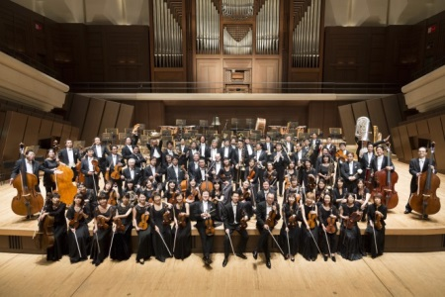
1972年、指揮者・小澤征爾のもと楽員による自主運営のオーケストラとして創立。97年より「すみだトリフォニーホール」を本拠地とし、日常の練習と公演を行う日本初の本格的フランチャイズを導入。定期演奏会等で高評価を得る一方、学校・福祉施設等での地域に根ざした演奏活動も特徴的。99年小澤征爾が桂冠名誉指揮者就任。04年に音楽家・久石譲と立ち上げた “新日本フィル・ワールド・ドリーム・オーケストラ”で幅広い人気を集め、映画『崖の上のポニョ』等では管弦楽を担当。2016年9月、指揮者・上岡敏之が第４代音楽監督に就任。
公式ウェブサイト：https://www.njp.or.jp/ 公式ツイッター @newjapanphil
公式Facebook：https://www.facebook.com/newjapanphil

本リリースについてのお問合せ：新日本フィルハーモニー交響楽団 広報（03-5610-3820 press@njp.or.jp）

